Actividad 1 Copiar el código de muestra que está en el repo de la materia y observar en python tutor ¿Cómo funciona el backtracking en este problema? ¿Qué pasa cuando el algoritmo encuentra una solución? ¿Qué ocurre cuando no puede colocar más reinas? ¿Qué sucede en el código cuando el algoritmo "retrocede"? ¿Cómo se visualiza en Python Tutor? ¿Qué modificaciones harías para aumentar N a 8? ¿Cómo crees que cambiaría el tiempo de ejecución? ¿Por qué el método isSafe es crucial en este algoritmo?

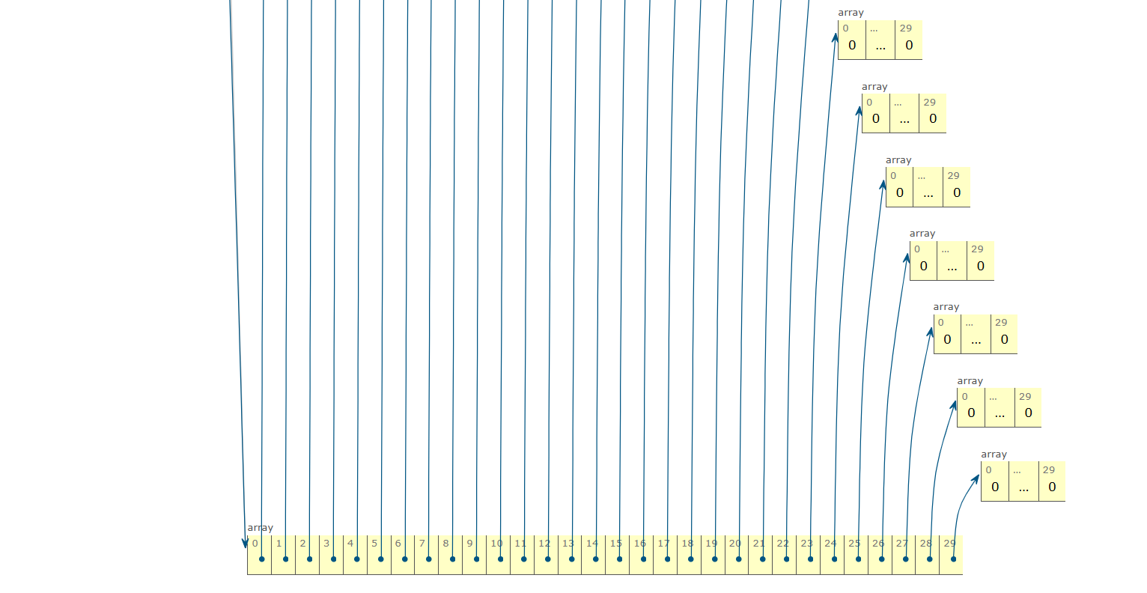

**1. ¿Cómo funciona el backtracking en este problema?**

El backtracking es una técnica de búsqueda que prueba todas las posibles soluciones de manera sistemática. En este caso:

* Se intenta colocar una reina en cada fila del tablero.
* Si es seguro colocar una reina en una posición (usando el método isSafe), se coloca y se pasa a la siguiente fila.
* Si no es posible colocar una reina en ninguna columna de la fila actual, el algoritmo retrocede (**backtrack**) a la fila anterior, descoloca la reina y prueba otra columna.
* Este proceso se repite hasta encontrar una solución o determinar que no hay solución.

**2. ¿Qué pasa cuando el algoritmo encuentra una solución?**

* Cuando el algoritmo encuentra una solución (es decir, cuando row == N), devuelve true y termina la recursión.
* El tablero se imprime con las posiciones de las reinas marcadas con 1.

**3. ¿Qué ocurre cuando no puede colocar más reinas?**

* Si no es posible colocar una reina en ninguna columna de la fila actual, el método solve devuelve false.
* Esto hace que el algoritmo retroceda a la fila anterior, descoloque la reina (board[row][col] = 0) y pruebe otra columna.

**4. ¿Qué sucede en el código cuando el algoritmo "retrocede"? ¿Cómo se visualiza en Python Tutor?**

* El retroceso ocurre cuando el método solve devuelve false.
* En el código, esto se refleja en la línea board[row][col] = 0, donde se descoloca la reina.
* En Python Tutor, puedes ver cómo el algoritmo retrocede a la fila anterior y prueba nuevas columnas. Cada vez que retrocede, el estado del tablero cambia, y las reinas se recolocan en nuevas posiciones.

**5. ¿Qué modificaciones harías para aumentar N a 8? ¿Cómo crees que cambiaría el tiempo de ejecución?**

* Para aumentar N a 8, simplemente cambia el valor de la constante N a 8:

java

Copy

private static final int N = 8;

* El tiempo de ejecución aumentará exponencialmente con N, ya que el problema de las N-Reinas tiene una complejidad de tiempo de **O(N!)**. Para N = 8, el tiempo de ejecución será manejable, pero para valores más grandes (como N = 30), el tiempo será significativamente mayor.

**6. ¿Por qué el método isSafe es crucial en este algoritmo?**

* El método isSafe verifica si es seguro colocar una reina en una posición específica del tablero.
* Comprueba:
  1. **Columna**: Si hay otra reina en la misma columna.
  2. **Diagonal superior izquierda**: Si hay otra reina en la diagonal hacia arriba a la izquierda.
  3. **Diagonal superior derecha**: Si hay otra reina en la diagonal hacia arriba a la derecha.
* Sin este método, el algoritmo no podría garantizar que las reinas no se ataquen entre sí.